Билетопечатающий принтер CUSTOM S’PRINT S

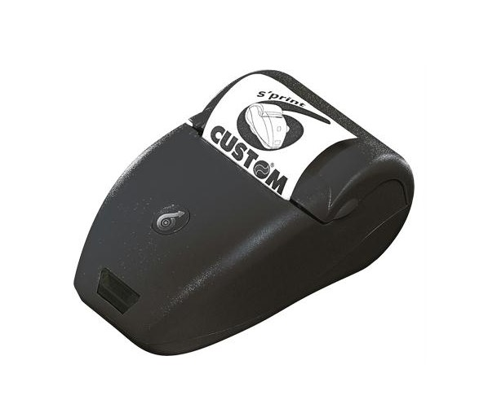
Термопринтеры предлагают автономию и небольшие размеры и вес. Автоматическая подача через систему патентованную "sixload". С датчиком конца бумаги и black mark. Принтер поддерживает обновляемый логотип клиента и выводит наиболее распространенные штрих-коды: EAN 13, EAN 8, CODE 39, ITF, CODABAR.
S'print-s питается от внешнего источника питания и оснащен последовательным интерфейсом RS232. Идеально подходит для таких приложений, как измерительные приборы, печать квитанций, купонов и подтверждений отчета о банковских транзакциях.

ХАРАКТЕРИСТИКИ

Модель | S'PRINT S
Метод печати | Термопечать
Среднее потребление | 1200 - 230 mA
Количество точек | 8 точек/мм
Разрешение | 203 dpi
Скорость печати (мм / сек) | 50 (в зависимости от состояния батареи, типологии печати и температуры окружающей среды)
Наборы символов | ASCII стандарт, международный
Стили шрифтов | Нормальный, двойной высоты / ширины, перевернутый, подчеркнутый, широкий
Ширина бумаги | 58 мм
Толщина бумаги | 60 мм
Размеры рулона | 57.5 мм ± 1мм
Интерфейс | Серийный 9 контактов, RS232
Эмуляция | CUSTOM
Буфер данных | 128 Byte
Флэш-память | 32 KB
Графическая память | 1 логотип 384 x 85 dots
Драйвер | Win Vista 32 bit
Питание | 9 - 48 VDC / 11VA
Среднее время безотказной работы | 260.000 часов (электронная плата)
Вес | 0,370 г (без бумажного рулона)
Размер (ШxВxГ), мм | 146x88x65мм
Рабочая температура | 0°C + 50°C

